任务1：安装python
任务1.1自己去找Python3.9.10.exe的链接。【可以和豆包交互】【2分钟】
你的回答：https://www.python.org/downloads/release/python-3910/

任务1.2 接收并安装python。截图安装好的截图。
你的回答：

任务1.3 了解32位和64位。
要求你：写一下对于32位操作系统和32位软件的理解。
你的回答：64位可以按32和64的，反过来不行。

任务1.4 测试是否安装成功->步骤：按【Windows】+【R】【或左下角右键点击运行】，打开“运行"对话框，python，按【Enter】键，进入Python的交互式终端，在Python命令提示符>>>后可输入Python命令代码，按回车键后直接运行。
你的回答：
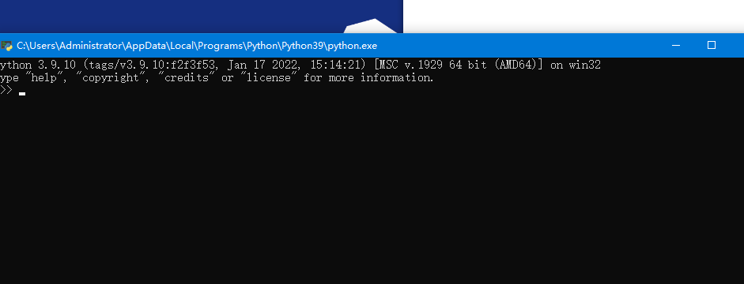
快捷截图：win+shift+s，然后ctrl+v

任务1.5 在上面黑色的框里输入表示打印1+3*7-9的代码。
你的回答：截图在此。
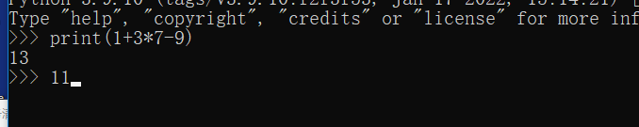

任务2：pycharm
任务2.1 请找到pycharm的官网。
你的回答：https://www.jetbrains.com.cn/pycharm/
感悟：没啥难度
任务2.2 找一下pycharm-community-2020.3.3.exe的下载链接。
你的回答：https://download.jetbrains.com/python/pycharm-professional-2020.3.3.exe?_gl=1*1hf3ni4*_gcl_au*NDQxOTIwNjMwLjE3NzMwNDM2MjM.*_ga*MjI4NDU4NzgwLjE3NzMwNDM2MjY.*_ga_9J976DJZ68*czE3NzMwNDM2MjYkbzEkZzEkdDE3NzMwNDQwODUkajQ2JGwwJGgw

https://download-cdn.clf.jetbrains.com.cn/python/pycharm-professional-2020.3.3.exe?_gl=1*1bnd1l8*_gcl_au*NDQxOTIwNjMwLjE3NzMwNDM2MjM.*_ga*MjI4NDU4NzgwLjE3NzMwNDM2MjY.*_ga_9J976DJZ68*czE3NzMwNDM2MjYkbzEkZzEkdDE3NzMwNDQwNzEkajYwJGwwJGgw&Expires=1773130486&Signature=pR1Xw6Kv3KIAauSODgMHgN7lKcebFGEtE0UprckR6UmkY54Eh16PEXdTs3Ia2plYULFZreOh2SQkpg76mI7eoJWaOcL5VY3VtUfDNb65Yz-jRw-wAT4A6xzgsJx8Fw~1dm3rp8wO-FideiQ6QBjPWJGSmobr9c~kZECcX-PWpk8H9~6zoknEn2FFeA0s3x04NvOG6PdSD1aCcwlCSjfUyFYBNWIdhBargFOUeZsf~OP2jgFt2O1mdMH0B4Yiy9xHyPByVfjYNBsyjWrZw4vCmgcx6yOj-J7pEQoWvOtUOXx3iLZvnJwTht2v47Lz-Q6ia2gahHMxuU-5g7l8xm8nQQ__&Key-Pair-Id=
感悟：有亿点难度。
任务2.3 接收pycharm，安装，然后截图。
你的回答：

任务2.4 启动pycharm，切换主界面Pycharm语言为中文。
你的回答：

任务2.5 新建脚本或新建项目：点击文件->新建项目，勾选‘创建欢迎脚本’，解释器选择安装的python3.9.10
你的回答：

任务2.6 main.py界面右键运行。
你的回答：

任务2.7 外观配置
第一：主题：文件-》设置-》外观-》主题-》选择自己想要的的
第二：字体：文件-》设置-》编辑器-》常规-》勾选“使用 Ctrl + 鼠标滚轮更改字号:”，然后用ctrl+滚轮控制字体大小。
你的回答：

任务3.1 安装jupyter
步骤：左下角右键运行，输入pip install jupyter，然后确定。
你的回答：

任务3.2 安装验证
步骤：左下角右键运行，在运行中输入jupyter --version
你的回答：【提示：弹窗后立马选中几行，ctrl+c】
任务3.3 运行jupyter notebook
步骤：左下角运行，右键，输入Jupyter notebook

